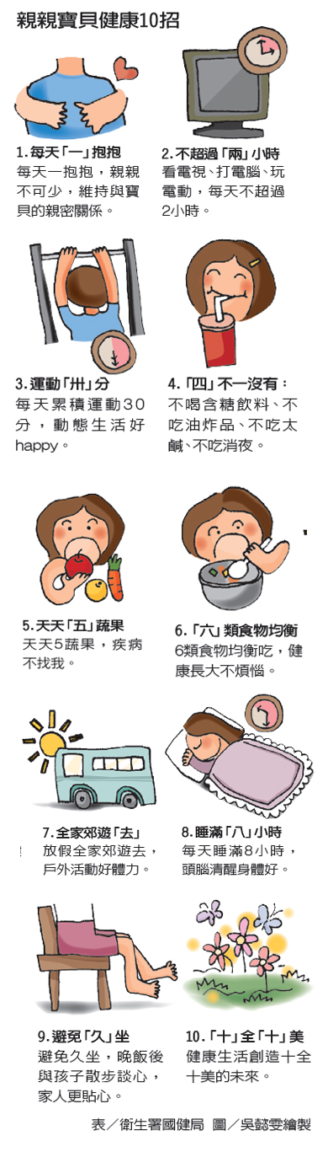
親親寶貝健康10招 （表／衛生署國健局、圖／吳懿雯繪製）

